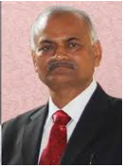
डॉ. तात्याराव लहाने-: जे.जे.रुग्णालयाचे अधिष्ठाता पदावर कार्यरत आहेत, जे. जे.'च्या नेत्रशल्य विभागाचे प्रमुख म्हणून त्यांनी काम करताना आपला वेगळा ठसा उमटवला आहे. लाखो लोकांना नवी दृष्टी देणारे डॉक्‍टर म्हणून महाराष्ट्र त्यांना ओळखतो. लातुर जिल्ह्यातल्या एका लहानशा खेडेगावात जन्मलेल्या तात्यांचे दहावी पर्यंतचे शिक्षणही तिथेच झाले. पुढे स्वतःच्या हुशारीने आणि शिक्षकांच्या मदतीने ते डॉक्टर झाले. २००७ मध्ये डॉ. लहाने यांनी आपली एक लाखावी शस्त्रक्रिया पार पाडली. नेत्रशल्यचिकित्सा क्षेत्रातील कामगिरीचा गौरव म्हणून २००८ मध्ये भारत सरकारने त्यांना "पद्मश्री' देऊन सन्मानित केले. डॉ. लहाने यांना आतापर्यंत ‘मराठवाडा गौरव पुरस्कार', ‘लातूर गौरव पुरस्कार', ‘सामाजिक कृतज्ञता पुरस्कार', ‘जीवनगौरव पुरस्कार' अशा विविध पुरस्कारांनी सन्मानित करण्यात आले आहे.
मनुष्यसेवाच हीच ईश्वरसेवा असे म्हणत पंचविसाहून अधिक वर्षे डॉ. तात्याराव लहाने रुग्णांच्या सेवेत आहेत

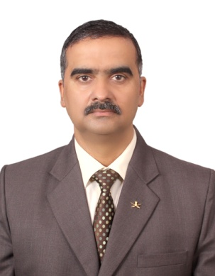

कर्नल शैलेश रायकर-: कर्नल रायकर पक्के मुंबईकर आहेत त्यांच बालपण अंधेरी, पार्ले येथे गेलं. त्यांच शिक्षण परांजपे विद्यालय आणि पार्ले कॉलेज मधून झालं. खो, खो, बास्केट बॉल स्पर्धेत त्यांनी कॉलेजच प्रतिनिधित्त्व केलं आहे. B.Sc (Statistics) पूर्ण केल्यानंतर "Combined Defence Services" Examination (CDS) पहिल्या प्रयत्नात यश संपादन करून इंडियन मिलिटरी अकादमी, डेहराडून मध्ये दाखल झाले. जून १९८७ पासून ते प्रसिद्ध अश्या महार Regiment मध्ये कार्यान्वित झाले. पायदळातील ९ वर्षाच्या सेवेनंतर त्यांनी लष्करी गुप्तचर विभाग काम करण्याचा निर्णय घेतला. आपल्या दीर्घ सेवेत त्यांनी सर्व राज्यात काम पाहिलं आहे. विशेष करून उत्तरपूर्व राज्यात नागालँड मणिपुर, मध्ये लष्करी गुप्तचर प्रमुख म्हणून काम केलं आहे. २००८ मध्ये निवृत्ती घेतल्या नंतर भोसले मिलिटरी स्कूल मध्ये लष्करी प्रमुख (Commandant) म्हणून काम पाहिलं आहे. सध्या ते पिरामल ग्रुप मध्ये प्रशासकीय प्रमुख म्हणून काम पाहतात.

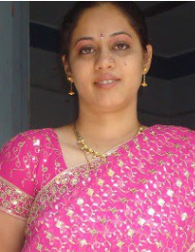

मृदुला बर्वे-: संगणक विज्ञान शाखेतील पदवीधर, सॉफ्टवेअर इंजीनिअर. सलग आठ वर्षं ऑफिसमध्ये, कॉम्प्युटर क्षेत्रात काम केल्यानंतर स्वत:चा व्यवसाय सुरू करण्याची इच्छा होती. मळलेली वाट सोडून काही वेगळा व्यवसाय करावा असं मनात होतं. धार्मिक विधींचं अनेक घरात टिकून असलेलं महत्त्व आणि शास्त्रशुध्द विधी करण्यात येणाऱ्या अडचणी यावर व्यवसायाच्या माध्यमातून उत्तर शोधायचा प्रयत्न म्हणजे “ओ पंडित” या व्यवसायाचा शुभारंभ. परंपरा आणि आधुनिकता यांचा मेळ असलेली वेबसाईट, नवीन तंत्रज्ञान, ''आपल्याकडे प्रत्येक विधीमागे काहीतरी शास्त्र नक्की आहे”, हे शास्त्र आणि त्या विधींचं महत्त्व पुढच्या पिढीपर्यंत पोहोचवायचं काम ते करत आहेत. ह्याच बरोबर त्या हिंदुस्तानी संगीता मध्ये शास्त्रीय गायक म्हणून प्रशिक्षित आहेत. त्या उत्तमपणे हार्मोनियम वाजवतात. स्टार्टअप सुरु करताना घ्यावयाची काळजी, वैयक्तिक, कौटूंबिक मानसिकता या विषयी अनुभव सांगतील.

